Урок 11 «Жити із Христом».
Молитва.
Опитування що до попереднього практичного завдання, місійні досвіди.
Головна думка:
Життя із Христом – це постійний процес позбавлення від старої плотської та надбання нової духовної натури.
Мета уроку: Зрозуміти як втілювати принципи щоденного життя із Христом.
Схема уроку:

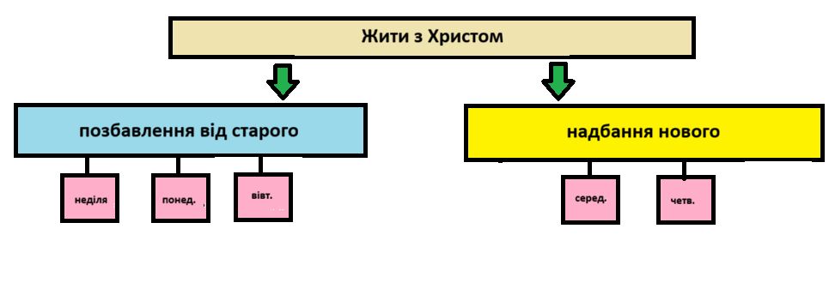
Вступ: Поділіться з класом, що ви оновлювали в останній час (приміщення, одяг, гаджети, документи), та які це у вас викликає відчуття?
Пам’ятний вірш: Колос.3:14

Неділя. Думати про горішнє.
Колос. 3:1-4
- Що означають вирази: «ви воскресли з Христом», «ваше життя поховане з Христом», «ви явитеся з Христом»?
- Яка цінність в роздумах про це, та як це можна робити постійно?

Понеділок. Покінчити з приземленістю.
Колос. 3:5-7
- На кого та за що приходить Божий гнів?
- Якщо ми вже «померли із Христом», навіщо треба «умертвляти земні члени»?

Вівторок. Оновлені для пізнання.
Колос. 3:8-11
- Що Павло розуміє під «старою» та «новою» людиною?
- Як практично позбавитися однієї, та зодягнутися в другу людину?
Під висновок: Життя із Христом означає позбавлення від старої, плотської натури, яка зітліває в грішних роздумах, хибних звичках та згубних пристрастях.

Середа. Характер нового життя.
Колос. 3:12-14
- В які Христові чесноти одягається віруюча людина?
- Що є ознакою досконалості, та чому саме воно?

Четвер. Жити новим життям.
Колос. 3:16,17
- Що включає «нове життя»?
- За яким принципом має жити християнин?
Під висновок: Життя із Христом – це постійне вподобання Йому в любові та премудрості через пізнання Його характеру в Слові Божому, молитві, спілкуванні із віруючими та служінні добрими справами ближнім.
Питання на актуальність: Чому Біблійне вчення про «нову людину» зазвичай залишається красивою теорією та як це зробити щоденною практикою?
Загальний висновок: Процес постійного оновлення нашої духовної сутності відбувається при поєднанні Божої благодаті та наших свідомих зусиль, направлених на зближення з Ісусом.
Практичне завдання: Поділіться з ближніми конкретними кроками, які допомагають вам проводити час за роздумами про горішнє.
Молитва.

